**TOCĂNIȚĂ DE CEAPĂ CU CARNE DE VIȚEL ȘI USTUROI – REȚETA ARDELENEASCĂ**

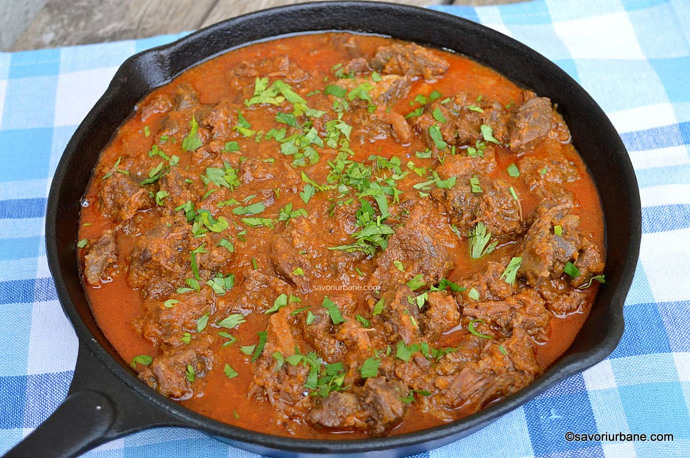

**Sursa:**<https://savoriurbane.com/tocanita-de-ceapa-cu-carne-de-vitel-si-usturoi-reteta-ardeleneasca/>

**Ingrediente:**

500 g carne de vitel

3 cepe mari sau 4 mai mici

6 catei de usturoi

2 morcovi rași

50 ml ulei

sare

piper negru proaspat macinat

1 lingurita chimen seminte

1 lingura paprica dulce (boia)

pătrunjel verde

**Preparare:**

Într-o cratiță am încins uleiul, am adăugat semințele de chimen și le-am călit până ce au început să salte. Această metodă dezvoltă aroma plăcuta a chimenului. Apoi am adăugat carnea tătată în cubulețe egale. În final am pus ceapa și morcovul ras (usturoiul îl pun la final). Am amestecat și am așteptat până s-au rumenit ușor, circa 30 de minute. Eu am gătit într-un multicooker Heinner și am folosit funcția stew (30 de minute). Dacă folosiți oală clasica va trebui să lucrați la foc mediu și să amestecați din când în când ca să nu se ardă ceva. Am condimentat apoi cu sare, piper măcinat și boia dulce și am adăugat puțină apă (200 ml).

La multicooker am setat pe 130 C si 1 oră (funcția manuală).

La oală clasică se fierbe totul 1 oră și 30 de minute la foc mic și se completează lichidul la nevoie.

La oală sub presiune se pune capacul ermetic și se cronometrează 1 oră din momentul în care oala începe să fâsâie, semn că a intrat în regim de fierbere.

La slow cooker: se mută conținutul oalei în vasul slow cookerului și se setează 8 ore LOW. După trecerea unei ore am adăugat usturoiul pisat, am gustat de sare și de condimente, am adăugat niste boia iute și din nou puțină apă (200 ml). Am lăsat totul din nou la foc mic o oră. La multicooker am setat pe 130 C si încă 1 oră (funcția manuală). La slow cooker nu deschidem capacul decât peste 8 ore, punem usturoiul și mai lăsăm tocănița la fiert încă 2 ore pe LOW. La oala sub presiune: o depresurizăm, punem usturoiul și o lăsăm (fără capac) să mai dea 2-3 clocote. După trecerea acestui timp a testat o bucățică de carne și am constatat că vițelul meu s-a gătit perfect. Dacă mai e nevoie puteți să mai fierbeți un pic carnea sau să mai adăugați un pic de apă caldă dacă sosul este prea gros. upă ce m-am asigurat că tocănița este suficient de sărată și de iute am presărat totul cu pătrunjel verde proaspăt tocat. Acesta aduce o notă de prospețime preparatului.